表彰メダル斡旋について

令和７年度に開催する大阪府スポーツ少年団第63回大阪府スポーツ少年大会の表彰メダルの購入を希望する競技専門部に、下記のとおり斡旋をいたします。

記

１ 種 類 金・銀・銅 ３種類

２
表面 裏面
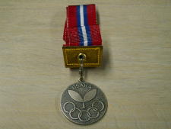
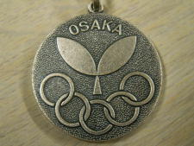
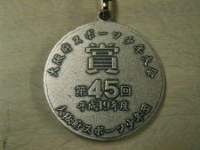

直径 ４０ｍｍ リボン付き・プラスチックケース入り

３ １個あたり ７２０円（税・送料は別途必要）
（７月以降の発注の場合は７７０円）

４ （株）トーキン
〒546-0011 大阪市東住吉区針中野４-12-13
TEL (06)6702-1944 FAX (06)6702-1990
E-mail to-kin@abeam.ocn.ne.jp

５ （1）メダルの購入を希望する競技専門部は、６月30日（月）までに本会に別紙購入申込書にてお申し込みください｡
（2）製作業者の請求により競技専門部が支払いをしてください。
（3）原則６月30日までの申込としておりますが、７月以降に発注される場合は納品希望日の１ヶ月前までに､直接（株）トーキンにお問い合わせください。

※本年度から７月以降の発注については、追加発注になるため、単価が値上がりしますのでご注意ください。

※７月中の納品を希望される場合は５月28日（水）までにお申し込みください。

第63回大阪府スポーツ少年大会
表彰メダル購入申込書

競 技 名

購 入 数 | 金 個 | 合計 個
購 入 数 | 銀 個 | 合計 個
購 入 数 | 銅 個 | 合計 個
送 付 先 | 氏 名  住 所 〒  TEL （ ）
納品希望日 | 令和 年 月 日

（公財）大阪府スポーツ協会
（株）トーキン 御中

上記のとおり申し込みいたします｡

令和 年 月 日

申込責任者 住 所 〒

氏 名

TEL ( )

E-mail
書類送付先
６月30日（月）まで・・（公財）大阪府スポーツ協会 E－mail:sposho@osaka-sports.or.jp
FAX ：06-6630-6110

７月１日（火）以降・・（株）トーキン E－mail: to-kin@abeam.ocn.ne.jp
FAX ：06-6702-1990

